GRUPO 9. Alex de la Iglesia
TECNOLOGÍAS DE LA IMAGEN II
Miriam Villalba Montañana
Carla Prieto Calabuig
Alejandra Carrera Asón
Oihane Molinero González

BIOGRAFÍA

Un 4 de diciembre de 1965 en Bilbao, nacía el director, productor y guionista de cine español Alejandro (Álex) de la Iglesia Mendoza, el menor de cinco hermanos e hijo del catedrático en Sociología y crítico de cine y teatro Ángel de la Iglesia, y de la pintora retratista e impulsora de la Asociación Artística Vizcaína, Matilde Mendoza. La infancia de Álex de la Iglesia estuvo pues rodeada de cultura, cine y arte, paralelo a una crianza católica (teniendo esta una gran influencia ya en su faceta adulta dando como resultado proyectos como el largometraje El Dia de la Bestia (1995) o la serie 30 Monedas (2020)). Su padre, Ángel, que mantenía lazos estrechos con escritores de renombre de su entorno como Bernardo Atxaga, le introdujo a la literatura clásica a una temprana edad, encontrando en su bagaje a autores como Edgar Neville o Rafael Azcona. Poco a poco, fue explorando también el mundo artístico más pictórico, enamorándose perdidamente de los cómics y los superhéroes, influencia directa de su hermano Agustín y de su madre, como era de esperar, realizando él mismo posteriormente sus propios storyboards e ilustraciones de sus proyectos.

En el ámbito académico, De la Iglesia pasó por dos colegios: el Divino Infante, que tuvo una gran influencia en su carrera profesional, ya que a esa misma escuela asistió el protagonista de su primera novela Payasos en la lavadora (una obra en la que se pueden recolectar todos sus recursos argumentales que se verían a posteriori en sus películas) y el colegio San Luis, que no tiene mayor interés, salvo que en esa época fue cuando se enfocó más en las tiras cómicas, que después iba vendiendo a sus compañeros de clase. Más tarde, estudió Filosofía en la Universidad de Deusto, donde rodó sus primeros cortometrajes en una cámara Super 8 (que fue uno de los formatos precursores a la fotografía y el vídeo digitales, usa una película de 8). Una de sus obras precursoras de su carrera directiva más destacable fue Mirindas Asesinas (1991), que dirigió y coguinozó junto a Jorge Guerricaechevarría, con quien trabajará habitualmente en la mayoría de sus proyectos cinematográficos.

En su juventud, durante un período dolorosamente corto, sufrió tres repentinas desgracias que marcarían su cine durante esa época amarga hasta que pudo sanar la herida. Primero vino el fallecimiento de su padre, que fue un golpe muy duro para el director, seguido por la rara enfermedad que padecía (y padece) su hermano Agustín, y por último, la muerte de su hermana Mati, quien le ayudó coproduciendo Mirindas Asesinas (1991) y actuó en el corto Mamá (1988) dirigido por su hermano.

Entrando ya más en profundidad en su carrera profesional, su primer cortometraje Mirindas Asesinas (1991), llamó la atención del mismísimo director de cine español Pedro Almodóvar, a tal punto que, su productora, El Deseo (llevada por él y su hermano Agustín Almodóvar), colaboró en su primer largometraje titulado Acción mutante (1993), que fue todo un éxito, convirtiendo rápidamente a De la Iglesia en un nombre muy reconocido dentro de la industria cinematográfica. Seguidamente saltaron a la gran pantalla títulos como El día de la bestia (1995 (por el que ganó el Goya a mejor director y la Medalla del Círculo de Escritores Cinematográficos en la misma categoría)), Perdita Durango (1997) o Muertos de risa (1999), siendo la primera y la última mencionadas todo un éxito en taquillas, recaudando 4 367 497 USD (dólar estadounidense) y 6 299 194 USD consecutivamente.

Una de las ciudades que más aparecen en sus películas es nuestra capital: Madrid, conocida por ser el centro del sector audiovisual de nuestro país, junto a Barcelona. En las películas de De la Iglesia podemos encontrar localizaciones como la Gran Vía (donde se alojó en pensiones cercanas junto a Jorge Guerricaechevarría nada más llegar a la capital), escenario recurrente de muchos de sus filmes como El día de la bestia (1995) o El bar (2017) o el Museo de Cera de Madrid en el paseo de Recoletos, escenario de Muertos de risa (1999) donde se encuentran alrededor de 450 figuras de personajes históricos, del mundo audiovisual y deportivo, junto a salas con temática de terror y crimen, justo el ambiente bizarro que engloba a este director. También un escenario bastante característico es el parque de El Retiro, más precisamente la Fuente del Ángel Caído, la cual podemos ver al final de El día de la bestia (1995), o la antigua Estación del Norte, escenario de Balada triste de trompeta (2010).

Como curiosidad, podemos ver que Àlex De la Iglesia, suele trabajar con recurrencia con los mismos actores, encontrando nombres como Santiago Segura, Álex Angulo, Carlos Areces, Antonio de la Torre o Manuel Tallafé, siendo este el más recurrente, al haber participado en catorce de sus proyectos. Aunque no todas las personas con las que ha colaborado frecuentemente son actores. Cabe destacar que, su amigo de la infancia, Jorge Guerricaechevarría, ha sido su coguionista en la mayoría (por no decir todos) sus proyectos hasta la fecha.

Tras el reciente éxito de la segunda temporada de 30 Monedas (2023), la cual se puede encontrar en HBO, Àlex de la Iglesia ha firmado un contrato con Netflix para un nuevo proyecto que se estrenará muy posiblemente a finales de este año 2024 o a principios de 2025. Poco a poco, De la Iglesia se está infiltrando en las plataformas de streaming, en HBO, por ejemplo, se puede disfrutar de las dos temporadas de 30 Monedas, y de tres largometrajes: El día de la bestia, Balada triste de trompetas y Muertos de risa. En Amazon Prime Video se puede encontrar El día de la bestia, Veneciafrenia (2021 (una producción de Prime Video)) y Balada triste de trompeta, en Movistar + ; Perdita Durango (1997) y por último, la plataforma que más películas de Álex De la Iglesia tiene: FlixOlé (una plataforma de video especializada en cine español), que cuenta con El dia de la bestia, Perdita Durango, La comunidad (2000), Balada triste de trompeta y Muertos de risa (1999). Y ahora, con esta nueva producción de la mano de Netflix, puede que empecemos a encontrar más producciones suyas en streaming.

FILMOGRAFÍA

A lo largo de su carrera, Alex de la Iglesia ha realizado una serie de películas muy diversas y célebres en las cuales une elementos surrealistas con la crítica social y la comedia negra.
Sus primeros trabajos (cortometrajes) los hizo durante su formación universitaria con una cámara Super-8 y aunque trabajó en varios proyectos de otros directores, fue en 1993 cuando finalmente debutó como director con el largometraje “Acción Mutante”, reflejando su estilo y funcionando como una especie de carta de presentación, la cinta trata una sociedad perfecta y rica la cual un grupo denominado “Acción Mutante”, compuesto por seres deformes pretenden vengarse de esa sociedad que los ha dejado de lado. Este proyecto consiguió 3 premios Goya, pero fue con la película “El día de la bestia” estrenada en 1995 cuando realmente Alex de la Iglesia dio el salto, marcando un antes y un después tanto en el cine Español, como en su carrera como director, conquistando tanto a la crítica como al público y ganando 6 Goyas, entre los cuales el de Mejor director y el de Actor revelación para Santiago Segura. Esta cinta trata un escenario un tanto surrealista en el cual mezcla el terror con la comedia, como bien caracteriza su estilo, la película cuenta la historia de un sacerdote junto a una serie de personas que en conjunto intentan evitar el nacimiento del Anticristo en Madrid.
El siguiente largometraje “Perdita Durango” estrenada en 1997, con base de thriller criminal y ganadora de 2 Goya, fue la película más cara de su momento en España, con un presupuesto de 6 millones y medio de euros aunque no consiguió buenos resultados en taquilla recaudando apenas 2 millones y medio. En el mismo año en el que se estrenaba esta película también publicaba su primera novela titulada “Payasos en la lavadora”, de marcado carácter humorístico.
En 1999 estrenó “Muertos de Risa”, una comedia que parodia la cultura española de los años 70, 80 y 90 a través de un dúo de humoristas el cual se odia, a través de este film también se ve el cambio sociopolítico que ocurre en España a finales de siglo. Esta película junto a “La comunidad”, estrenada en el 2000, lograron muy buena recepción del público logrando recaudaciones de más de 6 millones de euros en cada una, aunque “La comunidad” (donde trata temas como la codicia humana o la paranoia colectiva a través de la comedia negra) ha logrado establecerse como una de las películas destacadas en la carrera de Alex de la Iglesia, siendo uno de los films con mayor resonancia popular además de los múltiples premios que ha ganado, entre los cuales se encuentran 3 premios Goya, uno de ellos a mejores efectos especiales y una Concha de Plata a mejor actriz en el Festival Internacional de Cine de San Sebastián.
En 2002 estrenó su sexta película, llamada “800 balas” y la cual se basa en una idea original del director en la que hace una especie de homenaje a los Spaghetti Western, un subgénero europeo del Western. Los protagonistas de este film (Carmen Maura y Sancho Gracia) vienen de participar también en su anterior proyecto “La comunidad” y es que De la Iglesia recurre frecuentemente a trabajar con los mismos actores.
En 2004 estrenó una comedia que tuvo buena acogida por el público, llamada “Crimen ferpecto” y la cual en ese mismo año se estrenó en Estados Unidos como “The Perfect Crime” y aunque tuvo unas cuantas nominaciones en los Goya, no ganó ninguna categoría, al contrario de en el Festival de cine policiaco de Cognac donde obtuvo 8 premios.
Cuatro años después, en 2008, estrenó “Los crímenes de Oxford” uno de sus títulos más conocidos, una película de misterio y crimen que adapta una novela de Guillermo Martínez y ganadora de tres premios Goya.
En 2010 estrenó una película catalogada como “una de las películas más violentas del cine español”, “Balada triste de trompeta” ambientada durante la era franquista y aborda sucesos como la guerra civil española. Con este film Alex de la Iglesia ganó el León de Plata a la mejor dirección. Un año después, estrena una película muy diferente, una comedia dramática con la que trata el sensacionalismo mediático, con “La chispa de la vida” se aleja un poco de ese estilo que lo caracteriza, adecuándose más a los formalismos del cine.
En 2013 volvió a contar en el reparto con Carmen Maura, en la obra “Las Brujas de Zugarramurdi” una comedia de terror que narra cómo un grupo de brujas caníbales acoge a un grupo de personas perdidas por el bosque, combina elementos de folclore español con el humor negro que lo caracteriza. Consiguió 10 nominaciones a los Goya, logrando ganar en 8 de las categorías.
Un año después estrenó un documental que trata la vida de Messi, juntando imágenes de archivo y escenas ficcionadas, además de esto, también estrenó en este mismo año la película “Musarañas”, una película de drama, suspense y horror psicológico en la que participa como productor. También publicó su segundo relato “Recuérdame que te odie”.
En 2015 estrenaría la comedia “Mi gran noche”, en la cual aparecen muchos de sus actores más recurrentes (Mario Casas, Santiago Segura, Hugo Silva…), además de la participación del cantante Raphael. En este mismo año también participa en la película “Los hechos del mal” como productor.
Dos años después participaría en dos películas como productor “Pieles” y “Errementari”, en esta última trataría la situación tras la primera guerra carlista, un ejemplo más del belicismo español, recurrente en su filmografía. Además estrenó dos películas muy reconocidas, “El Bar”, un film coral (recurso muy utilizado en sus películas) que trata un suspense encerrado en el escenario de un bar, y su película más famosa, el remake de un film italiano llamado “Perfectos desconocidos” y película con la cual ha recaudado más dinero, casi 21 millones.
En 2018 participó como productor en “En las estrellas”, “70 binladens” y “La influencia” y estrenó el corto “Una vez en la vida”.
Tres años después, estrenó el Slasher “Veneciafrenia”, filmada durante el confinamiento. Y en 2022 produjo los largometrajes “Venus”, “Jaula” y “La piedad”, en este mismo año estrenó como director la comedia “El cuarto pasajero” que trata de un divorciado que utiliza una aplicación para compartir su coche con desconocidos y así ganar dinero.
En el último año ha participado como productor en películas como “Culpa Mía (2023)”, “Mandrágora (2024)”, “Anatema (2024)”, “Un mal dia lo tiene cualquiera (2024)”, estos últimos títulos sin estrenar aún. Además de su última película “1992”, aún sin estrenar.
A parte de realizar películas para el cine también ha trabajado en televisión con proyectos como “La habitación del niño (2006)” o series como la parodia de ciencia ficción “Plutón B.R.B Nero (2009)” o “30 monedas”, bastante famosa y ganadora de 4 premios, entre ellos el de mejor serie dramática y mejor showrunner de serie dramática en el Festival Internacional de Almería.
También ha realizado trabajos como doblador en películas animadas como “Los Increíbles (2004)”, “Toy Story 3 (2010)” o “Angry Birds: La película (2016)”. Además de trabajos publicitarios para Campofrío o Vodafone Yu e intervenciones en documentales como “Raphaelismo (2022)”, “Pongamos que hablo de Almodóvar (2020)” o “Herederos de la bestia (2016)” entre otros…
En resumen, la filmografía de Alex de la Iglesia está llena de obras que contienen elementos de comedia negra, drama y crítica social, con los que intenta desafiar los convencionalismos del cine español contemporáneo.

CARACTERÍSTICAS DE ESTILO

- Conceptos

Álex de la Iglesia y su estilo propio inspira a nuevas generaciones y les ayuda a salirse de lo convencional. Esto es gracias a su capacidad de generar/”copiar” ideas. Dice que si no hubiese podido dibujar, sus películas hubieran sido muy diferentes o incluso ni existirían, lo cual hace que este artista sea tan especial a la hora de rodar.

Lleva sus historias y rodajes al límite. Transforma lo que ocurre en su vida en algo exagerado y grotesco que acaba deformando en sus películas, no recrea la realidad.

Es un gran influyente en el cine español gracias al enfoque que aporta a la comedia negra. Por lo general, aborda temas oscuros y controversiales haciendo que resurja la comedia negra en el cine nacional. Muchos artistas han seguido sus pasos, desafiando las convenciones de la comedia tradicional y explorando lo más oscuro de este tipo de humor.
Es inspiración para muchos cineastas debido a su capacidad de combinar géneros sin limitarse, como por ejemplo el terror y la comedia.

Este estilo híbrido se sitúa entre el cine de género y la tradición española del esperpento, creando reflexiones y debates sobre el puesto que ocupa en el panorama cinematográfico español. Esto hace que su contenido sea mucho más atractivo y novedoso para el público.

La estética barroca y exagerada es uno de los estilos que tiende a utilizar. Lo consigue gracias a sus extravagantes decorados, que tienen una estética visualmente llamativa construyendo atmósferas intensas y teatrales que caracterizan sus obras. El autor no teme llevar los eventos al extremo, creando momentos de alto impacto y tensión dramática.

Esta estética barroca y exagerada es una parte integral del estilo de Álex de la Iglesia, que contribuye a la singularidad y la originalidad de sus películas al crear mundos cinematográficos extravagantes y visualmente impresionantes.

Dentro de sus cualidades como director está su habilidad para fusionar el cine de género con el enfoque autorial o independiente, esto se evidencia también en la trayectoria de varios directores de los noventa como Alejandro Amenábar. Podemos añadir una serie de recursos narrativos y estilísticos atípicos a la escena cinematográfica de aquella época, en la que se situaba en la escena underground.

Principalmente destaca la presentación de un esquema narrativo amoral, en el cual no hay distinciones entre elementos negativos y positivos de la narrativa como protagonistas o antagonistas, en cambio, se muestra un conjunto de personajes que manifiestan la parte más sombría y despreciable de la humanidad, eliminando la posibilidad de que el espectador se posicione moralmente, ya que no existe una distinción típica entre bondad y maldad.
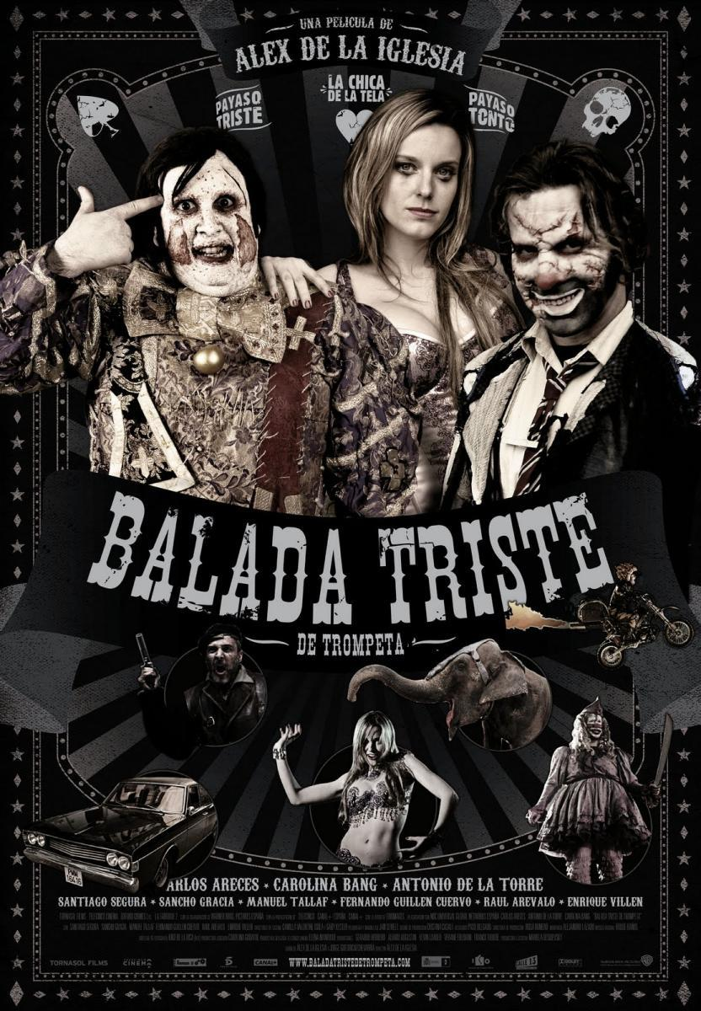
Álex de la Iglesia se ha ganado una reputación por su distintivo estilo de humor negro y satírico en sus películas. Desde sus primeros trabajos como "El día de la Bestia" hasta sus producciones más recientes como "Balada triste de Trompeta", ha demostrado una habilidad única para abordar temas serios y tabúes a través de la comedia oscura.

Destaca su humor por su irreverencia y su capacidad para enfrentar lo grotesco, mientras ofrece una crítica social mordaz. De la Iglesia utiliza situaciones extremas y personajes excéntricos para exponer las contradicciones y absurdos de la sociedad contemporánea, ofreciendo así una mirada satírica y a menudo perturbadora de la naturaleza humana.

Aunque su humor negro puede resultar provocador para algunos espectadores, es una parte integral de su estilo como cineasta. A través de su obra desafía las convenciones del cine convencional y ofrece una visión única y atrevida del mundo que nos rodea.

El enfoque satírico de De la Iglesia se traduce en una crítica ácida de la realidad contemporánea, a menudo resaltando la hipocresía, la corrupción o la absurdez de ciertos aspectos de la sociedad. Este tipo de humor no busca necesariamente generar risas fáciles, sino más bien estimular la reflexión y el debate sobre cuestiones profundas y controvertidas.

La narrativa no convencional es algo que utiliza constantemente. Lo consigue mediante los distintos métodos que utiliza como jugar con la estructura temporal, utilizando flashbacks, flashforwards o saltos en el tiempo hace que no sea una trama lineal lo cual produce que sea mucho más interesante, creando profundidad y complejidad en la trama.

Además, De la Iglesia está constantemente desafiando las expectativas del público y manteniendo la tensión dramática hasta el último momento. Los giros pueden cambiar radicalmente la dirección de la historia y ofrecer nuevas interpretaciones sobre los personajes y sus motivaciones. Desafía la lógica convencional con sus situaciones absurdas y el uso de los personajes excéntricos. Es una manera en la que rompe con la realidad establecida.

En resumen, la narrativa no convencional es una característica distintiva en el estilo de Álex de la Iglesia, que le permite explorar nuevas formas de contar historias y ofrecer al público experiencias cinematográficas innovadoras.

El director español muestra interés en la exploración de géneros cinematográficos establecidos donde aporta su propio estilo único en cada proyecto.
Navega entre diferentes géneros, desde el terror y la comedia hasta la comedia negra, thriller y acción. Está constantemente desafiando las convenciones y reinventando cada género con sus propios criterios.
De la iglesia tiene mucha capacidad para encontrar el humor en situaciones extremas y grotescas. En sus películas se desafían convenciones de la comedia convencional. Ejemplos notables incluyen "La comunidad" (2000) y "Crimen Ferpecto" (2004), donde combina la intriga y el suspense con su característico estilo visual y narrativo.
Este tipo de humor se caracteriza por la habilidad para tratar temas tabú como la muerte, religión o la política de modo provocativo e irónico. Utiliza la burla y el sarcasmo para mostrar lo absurdo de la sociedad a través de una crítica trabajada desde el humor. La capacidad de parodiar y homenajear diferentes géneros cinematográficos es muy característico de su filmografía y su estilo suele basarse en contrastar lo cómico y lo sombrío a través de la comedia para abordar temas delicados y oscuros que sorprendan al espectador.
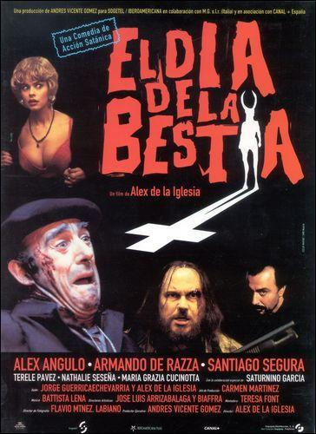
En sus películas de terror no se conforma con simples sustos, sino que mezcla el humor negro con satira social donde crea obras un tanto pertutbadoras y provocativas. Ejemplos de esto son películas como "El día de la bestia" (1995), donde combina el terror sobrenatural con una crítica mordaz a la cultura popular y la religión.
El estilo visual de Alex de la Iglesia se reconoce por la presencia recurrente de símbolos e imágenes icónicas. Las más frecuentes son las iglesias y lugares religiosos, que representan la lucha entre el bien y el mal; máscaras y disfraces, simbolizando la dualidad humana; fuegos artificiales, representando la celebración y las emociones intensas; la luna, que describe lo misterioso y los cambios en la narrativa; los payasos, mostrando la dualidad entre la tragedia y lo alegre; iconografía religiosa, tratando temas de fe y liberación; y escenarios urbanos, concretamente emblemáticos de ciudades como Madrid, en representación de la modernidad y la complejidad de la vida urbana.

La estética de De la Iglesia es reconocible por elementos visuales llamativos como el uso de colores brillantes y saturados, creando un ambiente vibrante y surrealista. Los encuadres y los planos suelen ser dinámicos, construyendo ángulos excepcionales y composiciones que ayudan a aportar tensión visual a las escenas. Esta composición acompaña a los escenarios extravagantes y grotescos de sus películas, que crean ambientes exagerados y surrealistas. Su estilo visual está influenciado por el cómic y el cine de género, componiendo unas imágenes excesivas y estilizadas, cargadas a su vez de un gran significado simbólico y aportando la identidad visual de sus películas.

Los personajes más recurrentes en sus películas se caracterizan por diversos arquetipos: el villano carismático, el antihéroe, la femme fatale, el cómico excéntrico y el marginado social. Los antihéroes suelen reflejar complejos y soledad mientras que los villanos desafían su papel desde el carisma y la excentricidad. Las femme fatale alteran los roles de género tradicionales mientras que los cómicos añaden humor con un toque surrealista. Finalmente, los marginados sociales, a través de decisiones extremas luchan por encajar en el mundo que tanto les rechaza para encontrar así su lugar y su liberación.

La crítica social es una parte fundamental del cine de Alex de la Iglesia, tanto en su papel como director como en el de guionista. Su filmografía ha presentado una amplia gama de temas políticos y sociales tratados desde la sátira y la provocación de su característico estilo cinematográfico.

Uno de los temas frecuentes en sus trabajos es la crítica hacia las instituciones tradicionales establecidas como la política, los medios de comunicación y la religión. Cuestiona el poder y la influencia de estas instituciones, mostrando sus contradicciones y errores desde la ironía.
Además, a menudo se centra en temas como la corrupción, la alienación social y la violencia. Trata estos aspectos perturbadores y oscuros de la humanidad a través de los personajes marginados e inadaptados que luchan contra la opresión y la injusticia de vivir dominados por instituciones poderosas y corruptas.

A través de sus películas ha abordado también problemas contemporáneos como la globalización, el consumismo y la pérdida de la identidad cultural. Esto hace que el espectador reflexione sobre el estado del mundo y la sociedad moderna en la que vivimos.
Esta crítica social es un factor fundamental en el cine de Alex de la Iglesia ya que utiliza sus películas como una herramienta para poner en duda las normas establecidas y mostrar los problemas a los que se enfrenta la sociedad contemporánea.

La narrativa frenética en sus películas se caracteriza por su ritmo rápido y lleno de acción, con giros inesperados que mantienen al espectador conectado con la película. Combina hábilmente el humor y la acción, mientras que múltiples tramas entrelazadas añaden profundidad a la narrativa. La edición dinámica contribuye a crear una sensación de urgencia y emoción en cada escena.
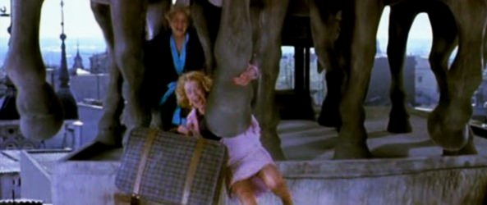

La comunidad 2000
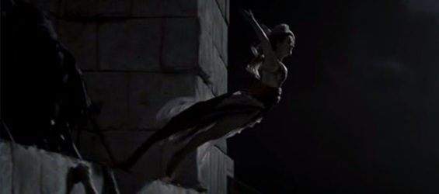
Una de sus características más reconocidas son las escenas de altura, que se incluyen en su filmografía frecuentemente. En el cine de Alex de la Iglesia el espacio es fundamental ya que es el que moldea y configura la historia y no al revés, por lo que estas escenas son de gran importancia y tienen distinto significado según el momento en el que aparecen.

Balada triste de trompeta 2010
Las escenas que ocurren al principio o en el desarrollo sirven para enriquecer estilísticamente la película y no influyen demasiado en el giro de la narrativa. Las que se dan en el clímax del filme las suele mostrar como un recurso que resuelve la trama y no como desencadenante de esta. No solo tienen un gran significado narrativo, también es metafórico. Las escenas de altura llevan a los personajes a representar la verdad, ya que encontrarse en lo alto tiene una carga ideológica de pureza y sinceridad. Por otro lado, no solo se revela la verdad al purificar a los personajes, también se trascienden los códigos morales de la sociedad. Esto supone un cambio en la actitud amoral que presentan los personajes a lo largo del desarrollo de la historia.

BIBLIOGRAFÍA

Las 17 películas de Álex de la Iglesia, de peor a mejor (fotogramas.es)
Álex de la Iglesia : Filmografía - SensaCine.com
Descubre las razones por las que Alex de la Iglesia ha triunfado en el mundo del cine con su particular estilo
Álex de la Iglesia: biografía y filmografía - AlohaCriticón (alohacriticon.com)
Álex de la Iglesia - FilmAffinity
https://revistas.unc.edu.ar/index.php/eticaycine/article/view/40645/40782
Alex de la Iglesia y las escenas de altura
Entrevista a Alex de la Iglesia: "No creo en el estilo, creo en la enfermedad"
Alex de la Iglesia: "Me alimento constantemente de imágenes"
https://albaceteenmarcha.es/traicion-santa-alex-de-la-iglesia/
https://youtu.be/HEWfWTHoJFQ?si=JJgCJNIpogwyp7N0
https://upvedues.sharepoint.com/:b:/s/TecnoIIEvaSales-Grupo2AB/EYn0vIgQsiFCjRwY44LvpJwBA_RE__6apYzUJ84dG2sUrw?e=7jpzq1
https://upvedues.sharepoint.com/:b:/s/TecnoIIEvaSales-Grupo2AB/Eb1Q5VIE9g9CjIkpLO0dM9IB489Ia_RnImYH9pI5gxnqdw?e=rnqQhD
https://upvedues.sharepoint.com/:b:/s/TecnoIIEvaSales-Grupo2AB/EdIyqtIfUudCnseC_QrvqnsBhLwee4KpPM3ojywLz9RuHA?e=8fkKdN
https://upvedues.sharepoint.com/:b:/s/TecnoIIEvaSales-Grupo2AB/EYrYsiI_LeZLiWgsuqiZqzcBVP7CcRT9Dp4NWQoauX0YOg?e=etj0Gs
https://upvedues.sharepoint.com/:b:/s/TecnoIIEvaSales-Grupo2AB/EWOrYYIbwZFHvAN9oZEAuA8BvGGr-aZxsnPQaPT_3-_EoQ?e=PgnmaK

